02/18-05

Mit Glas zu neuem Glanz

Moderne Balkone werten Wohnbau in Dessau auf

Neue, verglaste Balkone erhielten die Bewohner einer Wohnanlage in Dessau (Sachsen-Anhalt). Diese waren Teil eines Sanierungskonzepts, das auch einen neuen Fassadenanstrich beinhaltete. Das Balkonsystem von Balco ermöglicht durch eine geschlossene, verglaste Bauweise eine verlängerte Nutzungszeit des privaten Außenbereichs. Dabei lassen sich die Fensterelemente je nach Wetterlage und Bedarf öffnen oder schließen.

Bereits im Jahr 2017 machte die Bauleistung an Bestandsgebäuden mit rund 69 Prozent einen wesentlichen Anteil am gesamten Wohnungsbau in Deutschland aus. Zur energetischen und optischen Aufwertung von Altbauten tragen unter anderem Maßnahmen wie das Dämmen der Gebäudehülle, der Einbau mehrfach verglaster Fenster oder ein neuer Fassadenanstrich bei. Mit dem Anbau von Balkonen kann zusätzlich der Wohnkomfort gesteigert werden – wie beispielsweise das Sanierungsprojekt der Wohnungsgenossenschaft Schillerstraße e.G. in Dessau-Roßlau zeigt: In einem Zeitraum von fünf Monaten erhielt der Wohnblock 90 neue Balkone des Balkonsystemherstellers Balco.
Ganzheitliche Sanierung
Die Wohnanlage Schillerstraße befindet sich im nördlichen Teil von Dessau in unmittelbarer Nähe zum Schillerpark und umfasst 90 Wohnungen auf fünf Geschossen. Da die Fassade und die bestehenden Balkone in die Jahre gekommen waren, entschied sich die Wohnungsgenossenschaft für eine Sanierung und Modernisierung des Bestands. Im ersten Schritt der Baumaßnahme – die im bewohnten Zustand stattfand – erfolgte die komplette Demontage der alten Balkone. Im Anschluss erfolgte die Installation der Wandkonsolen in den Geschossdecken zur Aufnahme der neuen Balkone. Letztere konnten nach dem Verputzen der Fassade aufgestellt und montiert werden. Abschließend erhielt das Gebäude noch einen neuen Fassadenanstrich.

Verglast und doppelt so groß
Mit einer Breite von 3,60 Metern und einer Tiefe von 2,00 Metern bieten diese den Bewohnern nun nahezu doppelt so viel Fläche. Der größte Vorteil ergibt sich aber durch die geschlossene Bauweise: Denn die verbauten Systeme sind von allen Seiten verglast. Der Balkon lässt sich somit länger und auch an kühleren Tagen nutzen. Es handelt sich um klassische Vorstellbalkone, die auf vier Stützen und Streifenfundamenten gelagert sind. Das Verglasungssystem ist der Balkonplatte vorgelagert und schützt diese vor Witterungseinflüssen. Der obere Teil der Front und der Seiten besteht aus Fensterelementen. Unterhalb der Verglasung befindet sich ein feststehendes Sichtfenster, das den Lichteinfall auf den Balkon erhöht und den Bewohnern den Ausblick im Sitzen ermöglicht. Der untere Teil der Brüstung ist in Milchglas ausgeführt und dient entsprechend als Sichtschutz. Trennwände mit integrierter Schalldämmung zwischen nebeneinander liegenden Balkoneinheiten gewähren die nötige Privatheit.

Balkone mit flexiblen Fensterelementen
Bei der Wahl des Fenstersystems entschieden sich die Eigentümer für die Variante „Twin-Fenster“. Das System von Balco besteht aus den Materialien Glas und Aluminium und zeichnet sich durch sein hohes Maß an Flexibilität aus. Es verfügt über gerahmte Fensterelemente, die sich einzeln schieben und beliebig an jeder Stelle um 90 Grad nach innen einklappen lassen. Jedes Fenster verfügt dabei über eine eigene Laufspur, die die freie Positionierung ermöglicht. So kann der Balkon beispielsweise bei gutem Wetter vollständig geöffnet oder bei Wind, Regen oder Kälte dicht geschlossen werden. Zum Einklappen der Fensterelemente muss lediglich ein unauffällig integrierter Handgriff betätigt werden. Eingeklappt lassen sich die Fenster zudem problemlos von innen reinigen. Im geschlossenen Zustand schützen Bürstendichtungen vor dem Eindringen von Regen und Schnee. Damit sind die Bewohner beim Aufenthalt auf dem Balkon stets geschützt.

Attraktive Gestaltung der Fassade
Das Erscheinungsbild eines Gebäudes ist identitätsstiftend und wirkt sich positiv auf das städtebauliche Umfeld aus. Der Wohnungsgenossenschaft Schillerstraße e.G. war es in diesem Zusammenhang sehr wichtig, die Optik der Wohnanlage nachhaltig zu verbessern. Im Zuge der Sanierung wich deshalb der alte Anstrich für freundliche, gelbe Farbtöne, die in Anlehnung an das Gründerzeitviertel Dessau-Nord gewählt wurden. Diese ansprechende Gestaltung der Außenfassade wird von dem gewählten Balkonsystem unterstützt. So besteht die gesamte Anlage aus qualitativ hochwertigen Komponenten und Materialien, kombiniert mit schmalen Profilen und Ansichtsbreiten. Eine beigegraue Pulverbeschichtung schützt die Konstruktion und wertet diese optisch auf. Zudem leitet ein integriertes Entwässerungssystem Regenwasser zuverlässig ab und vermindert Schlieren und Schmutzränder auf der Front. Dadurch bleibt der positive Eindruck der Balkonanlage auf lange Zeit erhalten.

Die Sanierung in der Schillerstraße zeigt, dass bereits wenige, aber effiziente Maßnahmen ausreichen, um den Nutzerkomfort und das Erscheinungsbild eines Wohngebäudes positiv zu verändern. Dies sorgt auch für eine langfristige Zufriedenheit der Bewohner und beugt potenziellem Leerstand vor.
ca. 5.000 Wörter

Über die Balco Balkonkonstruktionen GmbH:
Die Balco Balkonkonstruktionen GmbH mit Sitz in Berlin ist Spezialist für die Planung und den Bau von Balkonsystemen. Als Tochter der schwedischen Balco AB vertreibt das Unternehmen das gesamte Produktspektrum – von offenen Balkonen mit Geländer über Balkonverglasungen bis hin zu verglasten Laubengängen. Mit der Entwicklung und Realisierung hochwertiger und zugleich energieeffizienter Lösungen trägt es zur Fassadenaufwertung von Wohngebäuden bei. Balco beschäftigt rund 300 Mitarbeiter und ist seit 1994 auf dem deutschen Markt aktiv.

Bautafel
Bauvorhaben: Sanierung eines Wohnbaus in Dessau-Roßlau
Bauherr: Wohnungsgenossenschaft Schillerstraße e.G., Dessau-Roßlau
Ausführung der Balkonanlagen:
Balco Balkonkonstruktionen GmbH, Berlin
Montagezeitraum: August 2017 bis Dezember 2017

Bildunterschriften

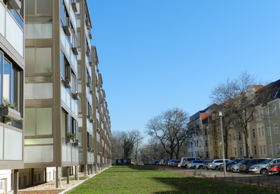

[18-05 Dessau]
Neue, verglaste Balkone erhielten die Bewohner einer Wohnanlage in Dessau (Sachsen-Anhalt).
Foto: ergo-Hausverwaltung

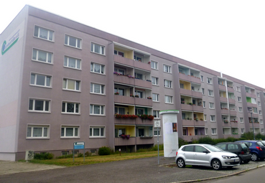

[18-05 Vorher]
Vor dem Bauvorhaben: Sowohl das Erscheinungsbild des mehrgeschossigen Wohnblocks als auch die Größe und der Zustand der Balkone waren in die Jahre gekommen.
Foto: Balco Balkonkonstruktionen GmbH

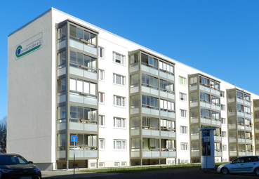
[18-05 Nachher]
Mit einem hellen, freundlichen Anstrich und neuen Balkonen wurde die Außenansicht des Wohngebäudes attraktiv gestaltet.
Foto: ergo-Hausverwaltung

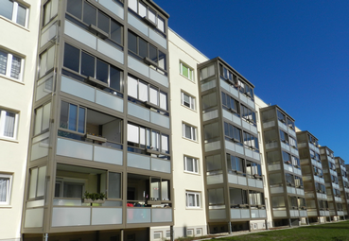
[18-05 Twin-Fenster]
Durch seine schiebbaren und einklappbaren Fensterelemente bietet das System Twin-Fenster den Bewohnern ein hohes Maß an Flexibilität und eine längere Nutzung.
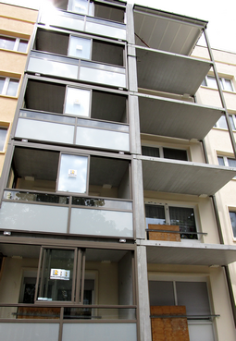
Foto: ergo-Hausverwaltung
[18-05 Balkonaufbau]
Zum Einsatz kommen klassische Vorstellbalkone, die auf vier Stützen und Streifenfundamenten gelagert sind. Das Fenstersystem ist der Balkonplatte vorgelagert und schützt diese vor Witterungseinflüssen.
Foto: Balco Balkonkonstruktionen GmbH
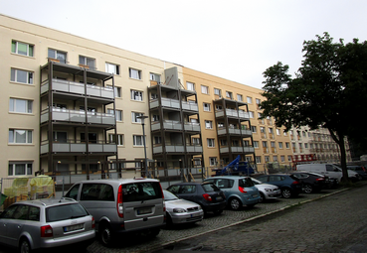
[18-05 Bauphase]
Die Montage der neuen Balkone benötigte lediglich eine Bauzeit von zwölf Wochen.
Foto: Balco Balkonkonstruktionen GmbH

Rückfragen beantwortet gern:

Balco Balkonkonstruktionen GmbH
Michelle Schütz
Tel. +49 (0) 30 809 612 460
eMail: Michelle.Schuetz@balco.de
www.balco.de
Kommunikation2B
Mareike Wand-Quassowski
Tel. +49 (0) 231 330 49 323
eMail: m.quassowski@kommunikation2b.de
www.kommunikation2b.de

